FLEXflow Evo erleichtert Einsatz servogesteuerter Nadelverschlusssysteme
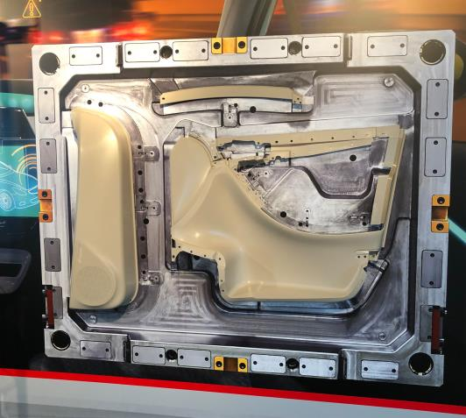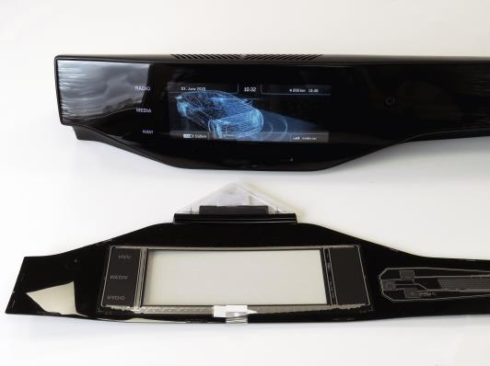 | Zu den aktuell vielversprechendsten Anwendungstrends für FLEXflow Evo gehören kosteneffiziente Familienwerkzeuge (oben) und das Hinterspritzen von Folien, hier am Beispiel einer Demonstratorabdeckung mit Backlight-Funktionen und integriertem kapazitivem Sensor
San Polo di Piave/Italien, Mai 2020 --- FLEXflow Evo ist eine Anfang 2020 verfügbar gewordene Weiterentwicklung der FLEXflow-Technologie für servo-elektrisch angetriebene Nadelverschlusssysteme von HRSflow, die den Kaskadenspritzguss revolutioniert hat. Mit direkt auf dem Verteiler befestigten Aktuatoren ergibt sich ein einbaufertiges System zur schnellen und sichereren Installation am Werkzeug. Die aktualisierte Software vereinfacht die Arbeit des Bedieners und kann problemlos auf allen vorhandenen Steuergeräten nachgerüstet werden. Die neue Steuerung ist dank einer Optimierung des Datentransfers noch reaktionsschneller.
Ergänzend zu FLEXflow Evo ist das ebenfalls servomotorisch angetriebene Nadelverschlusssystem FLEXflow Evo One verfügbar. Anstelle der üblichen Steuerung übernimmt dabei ein einfach aufgebautes, an jede einzelne Düse gekoppeltes Treibermodul die Aufgabe, den Schmelzefluss zu steuern, um Formteile mit reproduzierbar hoher Qualität zu fertigen.
Zu den aktuell vielversprechendsten Anwendungstrends für FLEXflow Evo gehören Familienwerkzeuge und das Hinterspritzen von Folien. Unternehmen, die Familienwerkzeuge für die simultane Herstellung mehrerer Formteile in einem Schuss einsetzen, profitieren von signifikanten Kosteneinsparungen gegenüber der separaten Produktion der einzelnen Komponenten. Dabei gibt FLEXflow Evo die Möglichkeit, auch Teile mit erheblichen Unterschieden hinsichtlich Geometrie und Gewicht in einem Werkzeug zu fertigen. Das Folienhinterspritzen mit kapazitiven Folien ist eine zukunftsweisende Technologie, die gerade erst am Beginn ihrer Entwicklung steht. Sie ermöglicht beispielsweise die Integration von Funktionselementen mit geringer Dicke, wie Leuchten, Sensoren oder Touch-Schalter, und sorgt damit für eine bisher nicht gekannte Designflexibilität, insbesondere bei Kfz-Innen- und Außenanwendungen mit genarbten oder hochglänzenden Class-A-Oberflächen.
HRSflow (www.hrsflow.com) ist ein Geschäftsbereich der INglass S.p.A. (www.inglass.it) mit Sitz in San Polo di Piave/Italien und spezialisiert auf die Entwicklung und Produktion von fortschrittlichen und innovativen Heißkanalsystemen für die Spritzgießindustrie. Die Unternehmensgruppe beschäftigt mehr als 1.100 Mitarbeiter und ist auf allen wichtigen globalen Märkten präsent. HRSflow produziert Heißkanalsysteme am europäischen Hauptsitz in San Polo di Piave/Italien, in Asien am Standort Hangzhou/China und am Standort Byron Center nahe Grand Rapids, MI, USA.
Kontakt und weitere Informationen:
HRSflow, Via Piave 4, 31020 San Polo di Piave (TV), Italien
Tel.: +39 0422 750 111, E-Mail: info@hrsflow.com, www.hrsflow.com
Chiara Montagner, Marketing Dept.
Phone: +39 0422 750 127, Email: chiara.montagner@inglass.it
Redaktioneller Kontakt und Belegexemplare bitte an:
Dr.-Ing. Jörg Wolters, Konsens PR GmbH & Co. KG,
Im Kühlen Grund 10, D-64823 Groß-Umstadt, Germany – www.konsens.de
Tel.: +49 6078 9363 0, E-Mail: mail@konsens.de
Pressemitteilungen von HRSflow mit Text sowie Bilder in druckfähiger Auflösung stehen zum Download bereit unter: https://www.konsens.de/hrsflow

